PEKA PARKLJEV

Sestavine:
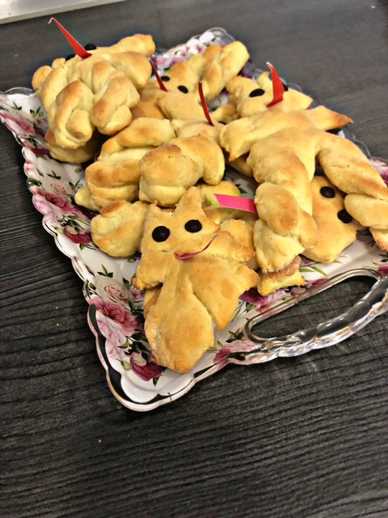
- Sestavine za testo:
- 600 gramov moke (navadne, pirine ali črne)
- 1 rumenjak
- 250-300 ml mleka
- 1/2 kocke svežega kvasa ali 1 vrečka suhega kvasa
- 6 žlic sladkorja
- 70 gramov masla
- čokoladne kapljice ali rozine
- rdeče blago ali papir
- 1 čajna žlička medu
- 2/3 čajne žličke soli
- Sestavine za premaz:
- 1 žlica masla
- 1 žlica sladkorja
- 1 žlica mleka

Postopek:
- Mleko segrejemo do toplega. V polovico vmešamo čajno žličko medu in nadrobimo/stresemo kvas, ga pokrijemo s krpo in pustimo vzhajati vsaj 10–15 minut. V drugo polovico narežemo maslo in dodamo sladkor, ter počakamo, da se v mleku počasi stopita.
- Moko presejemo in v sredini naredimo luknjo. V moko ob njej najprej vmešamo vzhajan kvas. Nato vmešamo sol in nazadnje še stopljeno maslo v mleku in rumenjak. Testo zgnetemo. Nastalo testo bo dokaj lepljivo, kar naj vas ne prestraši, takšno namreč mora biti. Testo pokrijemo in pustimo vzhajati na toplem slabo uro.

- Testo razdelimo na 8-10 delov – odvisno od željene velikosti parkeljnov. Vsak del razvaljamo- oblikujemo v pravokotnik.
- Pravokotnike položimo na peki papir in na njih vsakemu pravokotniku zarežemo linije za roke in noge in odrežemo del za rožičke. Nato z rokami lepo oblikujemo roke in noge ter rožičke. Za noske z nožkom vrežemo vršiček in ga s prsti povzdignemo ter spodaj pritisnemo rdeč trikotnik iz blaga. Za oči na testo pritrdimo rozine ali čokoladne kapljice – potlačite jih vse do dna ker se drugače pri pečenemu parkeljnu ne bodo držale testa. Takšne parkeljne položimo v pečico segreto na 220 stopinj za 13-16 minut- odvisno od željene zapečenosti (predlagam da jih opazujete, ker se zelo hitro začnejo barvati na rjavkasto barvo).
- Med tem v posodici stopimo in zmešamo sestavine za premaz in še vroče parkeljne premažemo s premazom, ter jih pustimo da se ohladijo.

Videoposnetek za peko parkljev

https://www.youtube.com/watch?v=MoF60KFQCOE

